Rapporto

5198 R 12 marzo 2002 TERRITORIO

della Commissione speciale energia
sul messaggio 22 gennaio 2002 concernente lo stanziamento di un credito quadro di fr. 4'000'000.- per il periodo 2002-2005 volto a finanziare l’installazione di nuovi impianti di riscaldamento a legna o la sostituzione di impianti esistenti ma tecnologicamente superati

Con la richiesta di un credito quadro di 4 milioni di franchi per il periodo 2002-2005 volto a promuovere l’utilizzo della legna indigena nel settore del riscaldamento degli edifici, il Consiglio di Stato precisa la sua adesione alla Mozione del deputato Roland David e confirmatari datata 26 marzo 2001. Una decisione di principio era già stata manifestata con il precedente Messaggio 5164 del 9 ottobre 2001.

Si tratta dell’iniziativa più importante promossa nel nostro Cantone per incentivare con contributi finanziari la sostituzione del vettore energetico fossile con un combustibile rinnovabile, disponibile localmente in quantità abbondante, neutrale dal profilo delle emissioni di anidride carbonica (CO2).
Il Messaggio risponde in parte ai postulati di uguale tenore formulati in altri successivi atti parlamentari, tuttora inevasi, l’ultimo dei quali firmato da oltre una cinquantina di deputati.

Cronistoria
La necessità di spostare i consumi su vettori energetici rinnovabili, poco o nulla inquinanti, e ridurre l’estrema dipendenza dalle forniture di petrolio e suoi derivati è stata avvertita già oltre un ventennio addietro, a causa del sicuro esaurimento a media scadenza delle riserve di greggio sfruttabile a costi vantaggiosi. L’altalena delle quotazioni del petrolio sul mercato mondiale e le pressioni esercitate dalle compagnie petrolifere da un lato, e la scarsa competitività economica dei vettori energetici rinnovabili, dall’altro, hanno ostacolato e ritardato la svolta verso una politica energetica sostenibile.
Alcuni Stati europei tentano di scoraggiare i consumi di combustibili e carburanti fossili per mezzo di un’ecotassa al fine di compensare almeno parzialmente i relativi costi esterni (danni alla salute e agli ecosistemi), ribaltati sull’insieme dei contribuenti. In Svizzera le proposte in tal senso, avanzate sia dalla Confederazione sia con iniziative popolari, non hanno finora trovato l’adesione della maggioranza dei cittadini votanti.
I prezzi relativamente bassi vigenti nel nostro paese nel confronto europeo – pur con il corposo carico fiscale di cui sono gravati i carburanti fossili - non rappresentano un incentivo all’uso razionale dell’energia né nel settore dei trasporti né tanto meno in quello del riscaldamento.
Dieci anni fa, al vertice di Rio de Janeiro, i paesi sviluppati si sono accordati sul principio di frenare il surriscaldamento atmosferico e i mutamenti climatici conseguenti all’effetto serra, di cui l’anidride carbonica emessa nel processo di combustione delle energie fossili è il principale responsabile. Le laboriose trattative condotte in occasione di varie conferenze internazionali sul clima sono poi sfociate nel protocollo di Kyoto.

In questo ambito la Svizzera si è impegnata a ridurre entro il 2010 le sue
emissioni, ossia i suoi consumi di energie fossili, del 10% rispetto all’anno 1990. Obiettivo che a partire dal 2004 sarà perseguito con una tassa sul CO2 qualora a
quel momento non dovesse delinearsi una chiara inversione di tendenza.

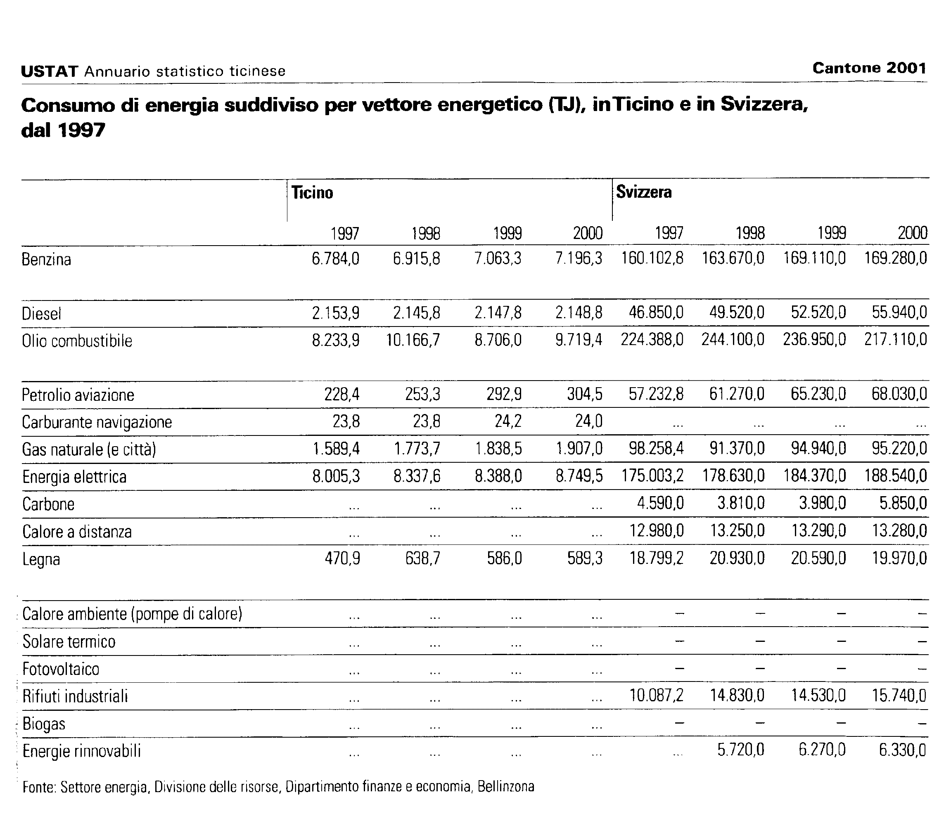Come evidenzia la tabella 1, ripresa dall’ANNUARIO STATISTICO 2001, mentre nell’insieme della Svizzera si è avverato un calo nel consumo di olio combustibile dal 1998 al 2000, ultimo anno di rilevamento, (meno 12%), in Ticino, dopo un picco nel 1998 e un calo nel 1999, nel 2000 la tendenza è stata nuovamente ascendente.

Come è emerso da uno studio comparativo allestito su scala nazionale, pubblicato nel settembre 2000, dall’Ufficio federale dell’energia, proprio in Ticino il fabbisogno calorico del parco immobiliare oltrepassa, a parità di condizioni climatiche, del 40% la media nazionale, a dimostrazione di una finora scarsa attenzione alla ricerca di soluzioni energetiche soddisfacenti da parte dei committenti, ma soprattutto dei professionisti e addetti ai lavori. L’impulso che scaturirà dal programma di promozione dei riscaldamenti a legna servirà dunque anche a contenere l’entità della tassa sul CO2 che presumibilmente sarà varata a partire dal 2004, come accennato sopra.

“Lothar” e sviluppi recenti
Un incentivo determinante all’utilizzo della legna come fonte calorica è partito dal programma promozionale, dotato di un credito di 43 milioni di fr., deciso dalla Confederazione in seguito all’uragano “Lothar”, che in poche ore aveva devastato le foreste della Svizzera settentrionale provocando un volume di legna in esubero pari a tre anni di tagli ordinari. La rispondenza del pubblico ha superato ogni aspettativa, e il cospicuo credito si è esaurito nello spazio di 4 mesi, lasciando al Ticino – che non ha reagito con la dovuta celerità – poco più delle briciole.
Ciò nonostante, il Ticino si è pur sempre assicurato aiuti per complessivi fr. 1'150'000 fra installazioni a legna piccole e grandi, e successivamente si è risvegliato un interesse crescente per questa soluzione calorica, radicata nelle tradizioni storiche e ora riportata in auge grazie ai perfezionamenti tecnologici apportati agli impianti, che hanno permesso di ridurre sostanzialmente l’inquinamento diretto.

Il programma promozionale “Lothar” ha segnato un’autentica svolta negli atteggiamenti verso la legna come fonte calorica. I riscaldamenti costruiti ex novo grazie al programma assorbono annualmente in Svizzera quasi 94’000 m3 di legname in più rispetto al passato, corrispondenti a 17'900 tonnellate di nafta. Le emissioni di CO2 diminuiscono di conseguenza di 57'000 tonnellate all’anno, pari all’1,6% degli obiettivi previsti dal protocollo di Kyoto.

Motivazioni strategiche e politiche
Nonostante il forte aumento del traffico motorizzato e del numero di vetture immatricolate, il settore del riscaldamento assorbe tuttora la maggior parte dei
prodotti petroliferi importati. Parallelamente si tratta del settore dove sussiste un ampio potenziale di riduzione grazie sia alla sostituzione della nafta con legna e solare termico, sia soprattutto a migliorie tecniche (materiali e vetrate isolanti, orientamento delle aperture e degli edifici…), fatta salva naturalmente la minore competitività dei vettori energetici non “tradizionali” sul piano prettamente economico. Il gas naturale può entrare in considerazione come energia sostitutiva solo transitoriamente e in misura limitata, in quanto si tratta di una risorsa fossile anch’essa esauribile che genera emissioni di CO2 di appena un terzo inferiori rispetto alla nafta. Il suo uso è inoltre legato alla presenza di una rete capillare alla quale finora sono allacciati solo pochi grossi consumatori del Sottoceneri, mentre la sua estensione all’insieme del Cantone, ammesso che sia auspicabile, richiederebbe in ogni caso parecchi anni.

Il Messaggio sottolinea che il sussidio è calcolato in base alla superficie riscaldata e non a dipendenza dell’investimento o del consumo di combustibile.

Sarà cosi premiato l’utente che sceglie soluzioni ottimali a basso consumo energetico. L’obiettivo del risparmio e dell’efficienza energetica è in ogni caso considerato preponderante, indipendentemente dal vettore energetico prescelto. L’applicazione dello standard “Minergia”, ad esempio, permette di dimezzare l’apporto di energia calorica senza pregiudicare il comfort abitativo. In Ticino, nel 1997 (anno dell’ultimo rilevamento statistico), i prodotti petroliferi coprivano ancora con il 63,4% la parte preponderante dei consumi energetici, mentre l’impiego della legna era limitato a un modesto 1,7%! (vedi tabella 2)
Infatti, a tutt’oggi la massima parte del legname – nella misura in cui non rimane depositato ai bordi delle strade – viene esportato in Italia a scopi edilizi e quale combustibile.

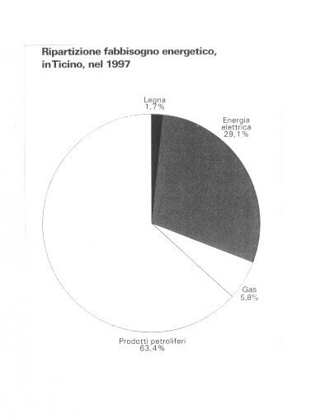Le riserve di greggio del Mare del Nord stanno rapidamente diminuendo, ragione per cui i paesi del nord europeo puntano a ritmo accelerato sullo sviluppo dell’energia eolica. La massima parte delle riserve è concentrata nella regione mediorientale caratterizzata da tensioni interne e internazionali dagli sviluppi imprevedibili. I rischi legati a una dipendenza tanto massiccia dal vettore energetico petrolio non vanno pertanto sottovalutati.

Basi legali
Oltre ai vari programmi promozionali gestiti dalla Confederazione (UFE e UFAPF) ricordati nel Messaggio governativo, la principale base legale è costituita dalla Legge federale sull’energia del 1998, che fra i suoi SCOPI si prefigge l’utilizzo delle energie indigene e rinnovabili.
A livello cantonale, la legge sulle foreste del 21 aprile 1998 entrata in vigore il 2 marzo 1999 stabilisce all’articolo. 31 il sostegno all’uso del legname soprattutto come fonte energetica, grazie anche alla concessione di aiuti finanziari.
In queste settimane è venuto ad aggiungersi il Decreto esecutivo sui provvedimenti energetici nell’edilizia, armonizzato con la Confederazione, che introduce una serie di norme tecniche volte al miglioramento della resa energetica, a diminuire il fabbisogno di energia calorica attraverso soluzioni innovative (standard Minergia e altro) e alla promozione delle energie rinnovabili indigene.

Il credito di fr. 4'000'000 è stato inserito nel Piano finanziario 2002-2005 ed è coerente con le Linee Direttive della legislatura. L’importo a carico del Cantone sarà diminuito della quotaparte riconosciuta al Ticino del sussidio elargito annualmente dalla Confederazione, la cui ripartizione fra i Cantoni è decisa in base ai progetti approvati dai parlamenti cantonali entro la fine del prossimo mese di marzo.

Mercato del legname
Il 50% del territorio ticinese è ricoperto di boschi, in massima parte situati nelle
regioni di montagna, con pendenze da moderate a forti, utilizzabili quindi con un
dispendio più o meno oneroso a seconda della presenza di accessi stradali e/o della possibilità di installare teleferiche di cantiere. Il Messaggio elenca i costi relativi alle varie categorie di essenze e di pendenza dei terreni.

Complessivamente il prodotto delle nostre foreste è più che sufficiente a soddisfare una domanda di legname d’ardere in costante crescita, a prezzi che si
avvicinano a quelli dei riscaldamenti a nafta. Al momento attuale solo un quinto del legname teoricamente disponibile, - corrispondente all’accrescimento annuo e topograficamente accessibile – viene valorizzato a scopo calorico, e ciò evidentemente senza intaccare le potenzialità di utilizzazione del legname più pregiato nell’edilizia e nell’artigianato (legname d’opera e fabbricazione di mobili).
E senza nemmeno compromettere le funzioni ecologiche del bosco per cui ampie superfici boschive devono essere riservate integralmente all’evoluzione naturale. A questo scopo sono state peraltro costituite nei decenni recenti una serie di “riserve forestali” e altre sono in procinto di essere definite. La parte di bosco con funzioni protettive di abitati e arterie di collegamento rappresenta quasi il 40% della superficie totale e per motivi di sicurezza questa frazione richiede in ogni caso interventi selvicolturali anche se minimi, pur sempre regolari. La costruzione di nuove strade forestali non è a breve-media scadenza necessaria per coprire il fabbisogno crescente di legname d’ardere.
Sfruttando appieno il potenziale di ricrescita annua, su una superficie boschiva stimata in 125.000 ettari, corrispondente a quella accessibile più o meno agevolmente lungo piste o strade esistenti, si otterrebbe un risparmio teorico di 17.600 tonnellate di nafta all’anno con una conseguente riduzione di 55,300 tonnellate di anidride carbonica (CO2).

La selvicoltura fa parte dei compiti pubblici essenziali e il relativo onere ricade comunque sullo Stato. Anche dal profilo economico è quindi preferibile che il relativo prodotto, il legno ricavato dalla cura delle foreste, possa essere smerciato piuttosto che rimanere accatastato ai bordi delle piste forestali e strade, andando incontro a lenta putrefazione.

Pure in Ticino l’interesse dei committenti è cresciuto in misura esponenziale nei mesi recenti, tant’è vero che entro fine febbraio circa 300 richieste di contributo erano in lista d’attesa suddivise fra impianti piccoli e grandi, compreso un teleriscaldamento per un intero quartiere. Progetti la cui concretizzazione è per ora congelata in previsione dell’approvazione del credito quadro oggetto del presente Messaggio governativo.

Ricadute socioeconomiche
La promozione delle fonti energetiche indigene rinnovabili apre un ampio ventaglio di nuove opportunità di lavoro a livello regionale, nelle piccole e medie industrie e nell’artigianato nell’ambito del solare termico e del fotovoltaico, risp. nelle regioni di montagna nell’ambito della selvicoltura e della lavorazione del legno.
Si può partire dal presupposto che il credito quadro di 4 milioni di franchi genererà un volume d’investimento complessivo intorno a 27 milioni di franchi.

Le vie di trasporto del legno a destinazione dei consumatori finali sono estremamente brevi rispetto alle molte migliaia di kilometri impiegate dal trasporto del petrolio. I rischi ambientali connessi al trasporto della legna sono praticamente nulli, mentre per il
greggio - oltre all’impatto ambientale negativo inerente alla combustione - bisogna pure mettere sul piatto della bilancia i periodici naufragi e le frequenti
avarie alle navi cisterna, spesso battenti bandiere ombra. L’ultimo disastro della serie si è consumata in queste settimane sulle coste della Nuova Zelanda.

I capitali investiti negli impianti a nafta vengono in gran parte esportati mentre rimangono quasi esclusivamente in Svizzera e nelle regioni fornitrici della materia prima nel caso degli impianti a legna.

Una più sostenuta valorizzazione della risorsa legno in tutte le sue svariate applicazioni avrebbe anche il vantaggio ecologico di limitare l’utilizzo del legname
tropicale proveniente da foreste primarie, minacciate acutamente di distruzione definitiva soprattutto nel Sudest Asiatico e in Africa. Diverse nostre essenze indigene, fra cui in primo luogo il castagno il rovere e il larice, si prestano per qualità e caratteristiche a sostituire i legni tropicali e potrebbero cosi dare un contributo – seppur modesto – alla salvaguardia delle superstiti foreste pluviali, polmoni verdi del pianeta, con il loro insostituibile popolamento faunistico.

Convenienza per il cittadino-utente
Il costo d’investimento di un impianto tradizionale a nafta è inferiore a quello di un moderno impianto a legna. Il sussidio elargito dal Cantone permette di controbilanciare la differenza di prezzo, a maggior ragione se si tiene conto delle periodiche revisioni dei tank nel sistema convenzionale, che vengono a cadere negli impianti a legna. Dal profilo finanziario, quindi, il riscaldamento a legna se sussidiato dallo Stato nella forma proposta, diventa praticamente concorrenziale.

Informazione e sensibilizzazione
L’informazione al pubblico e la consulenza tecnica della clientela interessata è delegata – sulla base di un contratto di prestazione – all’AELSI, Associazione per l’energia del legno della Svizzera italiana, sin dalla sua nascita nel 1999 interlocutore del Cantone nell’ambito del programma federale SvizzeraEnergia e del progetto Lothar. L’AELSI, che non persegue finalità di lucro, collabora strettamente con i servizi cantonali nell’allestimento di fiere ed esposizioni, nell’organizzazione di conferenze sull’energia del legno e più in generale, nella divulgazione dei pregi di questa nostra risorsa indigena inesauribile.
La soluzione della delega di questi compiti all’AELSI è dal profilo economico più vantaggiosa per il Cantone rispetto al potenziamento del competente servizio cantonale.

Conclusioni
In sintesi, con la presente richiesta di credito il Consiglio di Stato si prefigge obiettivi diversificati cosi riassumibili:
- Valorizzare attivamente il PRODOTTO dell’importante patrimonio boschivo cantonale;
- dare nuovi impulsi all’economia delle regioni periferiche;
- ridurre i consumi di energie fossili e le emissioni di CO2, come voluto dal protocollo di Kyoto, e di conseguenza contribuire a contenere l’entità della tassa sul CO2;
- colmare il ritardo del Ticino rispetto agli altri Cantoni svizzeri nell’adozione di soluzioni energetiche efficienti negli edifici;
- Ridurre la dipendenza dalle importazioni di petrolio, le cui risorse andranno progressivamente scemando e esaurendosi nei prossimi 50 anni;
- avvicinarsi all’obiettivo dello sviluppo sostenibile in materia energetica.

In combinazione con il messaggio n. 5171, parallelamente sottoposto all’approvazione del Gran Consiglio, relativo a un credito quadro per la realizzazione di impianti fotovoltaici, il Consiglio di Stato dà un segnale tangibile mirante alla diversificazione delle fonti energetiche e all’attenuazione della dipendenza dal petrolio, fonte di danni alla salute e di gravi perturbazioni climatiche e ambientali.

La Commissione speciale energia concorda con gli obiettivi indicati e approva gli indirizzi di politica energetica tracciati dal Messaggio. Al suo interno sono tuttavia emerse delle perplessità circa l’estensione del sussidio a “stufe e caminetti” e si è espresso il timore di un’eccessiva dispersione dei mezzi disponibili.
Rimane comunque inteso che le installazioni per avere diritto al contributo statale, devono assicurare il riscaldamento principale, se non esclusivo, degli spazi abitativi considerati (appartamento o casa monofamiliare) e in nessun caso servire solo da fonte calorica accessoria o addirittura da elemento decorativo. Per evitare la paventata frammentazione del credito, si potrebbe pensare a introdurre a livello di regolamento un contingente massimo per questo genere di oggetti piccoli.

La Commissione reputa altresì che sarebbe opportuno valutare i risultati di questo primo credito quadro prima di decretarne il rinnovo.

¯ ¯ ¯ ¯ ¯

Con queste puntualizzazioni, la Commissione speciale energia invita il Parlamento ad approvare il credito quadro di 4 milioni di franchi per la durata di 4 anni, oggetto del Messaggio, e il decreto legislativo annesso, così come proposto dal Consiglio di Stato.

Per la Commissione speciale energia:
Eva Feistmann, relatrice
Adobati - Arn - Beretta Piccoli - Bergonzoli E (per le conclusioni) -
Calastri - David - Dell'Ambrogio - Ferrari F. (per le conclusioni) -
Ferrari Massimo - Foletti (per le conclusioni) - Genazzi -
Lombardi - Nussbaumer - Paglia - Pestoni

Allegata: tabella confronto costi

